Powtórzenie wiadomości o ruchu drgającym i falach.
Poniższe zadania wykonaj w zeszycie. Zapisując odp. do zadań zamkniętych wpisz słownie odpowiedź (np. 1.B- przemieszcza się cyklicznie po tym samym torze). W zadaniach z treścią pamiętaj o zapisaniu danych, szukanych, wzoru ,rozwiązania.

- Uzupełnij zdania. Wybierz właściwą odpowiedź spośród podanych.
  - Ruch drgający to ruch, w którym ciało A/ B / C.
  - Amplituda drgań to D/ E / F.
    - porusza się po okręgu
    - przemieszcza się cyklicznie po tym samym torze
    - przemieszcza się na przemian ruchem jednostajnie przyspieszonym i jednostajnie opóźnionym po prostoliniowym torze
    - czas jednego pełnego drgania
    - liczba drgań w jednostce czasu
    - największe wychylenie z położenia równowagi

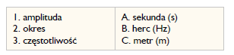
- Przyporządkuj nazwom wielkości fizycznych oznaczonych cyframi (1–3) odpowiadające im jednostki oznaczone literami (A–C).

1. 2. 3.

- Oceń prawdziwość wypowiedzi. Wybierz P, jeśli zdanie jest prawdziwe, lub F – jeśli jest fałszywe. Wstaw obok każdego zdania znak × w odpowiedniej rubryce.

 | P | F
1. Źródłem fali jest drgające ciało.
2. Fala mechaniczna może się rozchodzić w próżni.
3. Ośrodek sprężysty to ośrodek, w którym fala nie może się rozchodzić.
4. Fala akustyczna może się rozchodzić w próżni.
- Kula wisząca na nici wychyla się na przemian w lewo i w prawo. Wykres ilustruje zależność położenia tej kuli od czasu. Wychylenie w prawo oznaczono znakiem +, a wychylenie w lewo znakiem –. Na podstawie wykresu uzupełnij zdania.
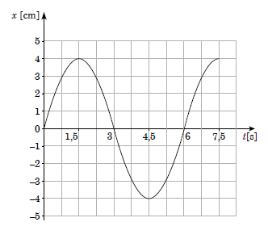

  - Amplituda drgań kuli wynosi …………….. .
2. Okres drgań kuli wynosi ………………….. .

- Oceń prawdziwość wypowiedzi. Wybierz P, jeśli zdanie jest prawdziwe, lub F – jeśli jest fałszywe. Wstaw obok każdego zdania znak × w odpowiedniej rubryce.
 |  | P | F
Falą elektromagnetyczną | 1. jest promieniowanie podczerwone.
 | 2. jest fala dźwiękowa.
 | 3. jest fala na wodzie.
 | 4. jest promieniowanie rentgenowskie.
 | 5. jest światło widzialne.
 | 6. są infradźwięki.
 | 7. jest promieniowanie γ.
- Przelicz jednostki.
a) 0,5 MHz = ……………………… Hz b) 75 Hz = ……………………… kHz
.
...............................................................................................................................................................................................
- Przyporządkuj zakresy częstotliwości oznaczone cyframi (1–3) odpowiadającym im rodzajom dźwięku oznaczonym literami (A–C).
1. f < 16 Hz
2. 16 Hz< f < 20 000 Hz
3. f > 20 kHz
- dźwięki słyszalne
- ultradźwięki
- infradźwięki

1. 2. 3.

- Dokończ zdanie. Wybierz właściwą odpowiedź spośród podanych.
Nietoperze porozumiewają się za pomocą ultradźwięków, których częstotliwość może wynosić
A. 10 Hz. B. 300 Hz. C. 1000 Hz. D. 100 000 Hz.

- Oceń prawdziwość wypowiedzi. Wybierz P, jeśli zdanie jest prawdziwe, lub F – jeśli jest fałszywe.
Wstaw obok każdego zdania znak × w odpowiedniej rubryce.
 | P | F
1. W bębnie źródłem dźwięku jest drgająca membrana.
2. Źródłem dźwięku wydawanego przez flet jest drgający słup powietrza.
3. Głośność dźwięku organów zależy od wysokości słupa powietrza drgającego w piszczałce.
4. W gitarze podstawowym elementem drgającym jest struna.
5. Wysokość dźwięku zależy od siły, z jaką zostanie szarpnięta struna gitary.

10 Przyporządkuj falom elektromagnetycznym oznaczonym cyframi (1–4) odpowiadające im właściwości lub zastosowanie oznaczone literami (A–D).
- Mikrofale
- Promieniowanie podczerwone
- Promieniowanie γ
- Promieniowanie X
- wykorzystuje się w medycynie do prześwietleń.
- Można zobaczyć dzięki komorze termowizyjnej; wykorzystuje się je w noktowizji.
- wykorzystuje się w radarach i telefonii komórkowej.
- wykorzystuje się w medycynie do sterylizacji narzędzi chirurgicznych i w radioterapii.

- Serce Kasi bije 60 razy na minutę. Oblicz częstotliwość bicia jej serca. Wynik podaj w hercach.
...............................................................................................................................................................................................
...............................................................................................................................................................................................

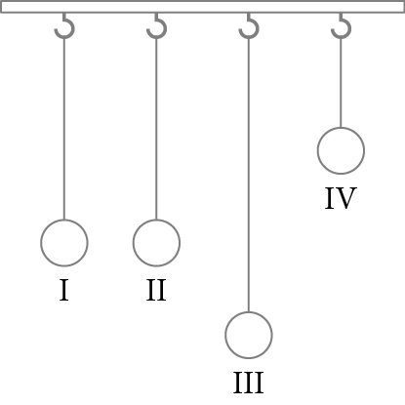
- Przedstawione na rysunku wahadła odchylono od pionu o jednakowy kąt i puszczono swobodnie. Dokończ zdania.

  - Największy okres drgań ma wahadło …….. .

  - Z największą częstotliwością drga wahadło …….. .

- Uzupełnij zdanie. Wybierz odpowiedź 1 lub 2.

Wrażenie głośności dźwięku zależy od | 1. amplitudy | drgań ośrodka.
 | 2. częstotliwości
- Odległość między kolejnymi grzbietami fal na morzu wynosi 10 m. Fale uderzają o brzeg w odstępach 4-sekundowych. Oblicz prędkość rozchodzenia się fali.

...............................................................................................................................................................................................
...............................................................................................................................................................................................

- Pszczoła macha skrzydłami z częstotliwością 170 Hz. Wiedząc, że prędkość dźwięku w powietrzu ma wartość 340 m, oblicz długość fali, której źródłem są drgające skrzydła pszczoły.
s

...............................................................................................................................................................................................
...............................................................................................................................................................................................

- .Na wycieczce w górach Rafał głośno krzyknął „hop”. Dźwięk wrócił do niego po 2 s. Wiedząc, że prędkość dźwię- ku w powietrzu ma wartość 340 m, oblicz odległość, w jakiej znajdowała się przeszkoda.
s
s

...............................................................................................................................................................................................
...............................................................................................................................................................................................

- Bawiące się dzieci wytworzyły w gumowym wężu falę o długości 0,5 m. Oblicz długość fali, jeżeli częstotliwość drgań węża zmaleje dwukrotnie.

...............................................................................................................................................................................................
...............................................................................................................................................................................................

- Rysunek przedstawia wykresy dwóch dźwięków. Uzupełnij zdania.

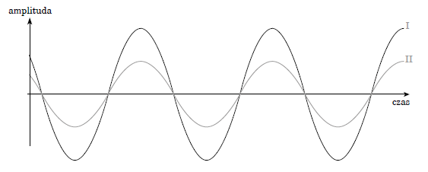

  - Większą głośność ma dźwięk A/ B.
  - Dźwięk I ma C/ D / E dźwięk II.
    - I B. II
C. większą wysokość niż D. mniejszą wysokość niż E. taką samą wysokość jak

